

**О присвоении наименований безымянным улицам города Алга**

Постановление акимата Алгинского района Актюбинской области от 25 апреля 2019 года № 167 и решение маслихата Алгинского района Актюбинской области от 25 апреля 2019 года № 264. Зарегистрировано Департаментом юстиции Актюбинской области 3 мая 2019 года № 6128

      В соответствии с подпунктом 5-1 статьи 12 Закона Республики Казахстан от 8 декабря 1993 года "Об административно-территориальном устройстве Республики Казахстан", статьями 6, 31 Закона Республики Казахстан от 23 января 2001 года "О местном государственном управлении и самоуправлении в Республике Казахстан", постановлением Правительства Республики Казахстан от 24 февраля 2014 года № 138 "Об утверждении Правил учета мнения населения соответствующей территории при наименовании, переименовании административно-территориальных единиц, составных частей населенных пунктов, а также уточнении и изменении транскрипции их наименований", на основании заключений областной ономастической комиссии при акимате Актюбинской области от 02 мая и 01 августа 2018 года и с учетом мнения населения соответствующей территории, акимат Алгинского района ПОСТАНОВЛЯЕТ и Алгинский районный маслихат РЕШИЛ:

      1. Присвоить наименования следующим безымянным улицам города Алга:

      "Асау барақ" согласно схематической карте № 1;

      "Батпақты" согласно схематической карте № 2.

      2. Контроль за исполнением данного совместного постановления акимата и решения маслихата возложить на заместителя акима Алгинского района Ә. Қонжар.

      3. Настоящее совместное постановление акимата и решение маслихата вводится в действие после дня их первого официального опубликования.

|  |  |
| --- | --- |
| *Аким района* | *Н. Алдияров* |
| *Председатель сессии маслихата* | *К. Нургалиев* |
| *Секретарь районного маслихата* | *Б. Жумабаев* |

**Схематическая карта № 1 о присвоении наименования "Асау барақ" безымянной улице города Алга**

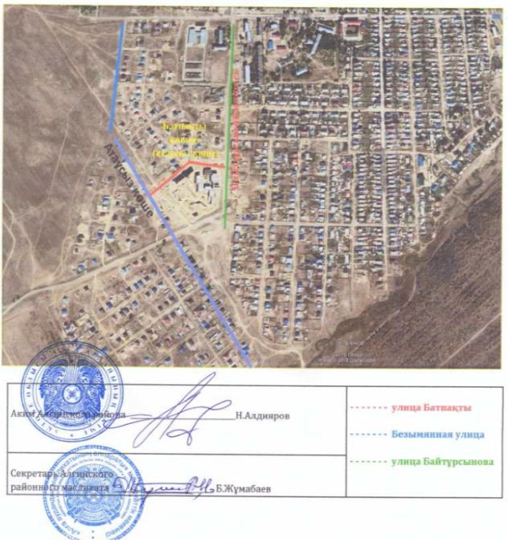

**Схематическая карта № 2 о присвоении наименования "Батпақты" безымянной улице города Алга**

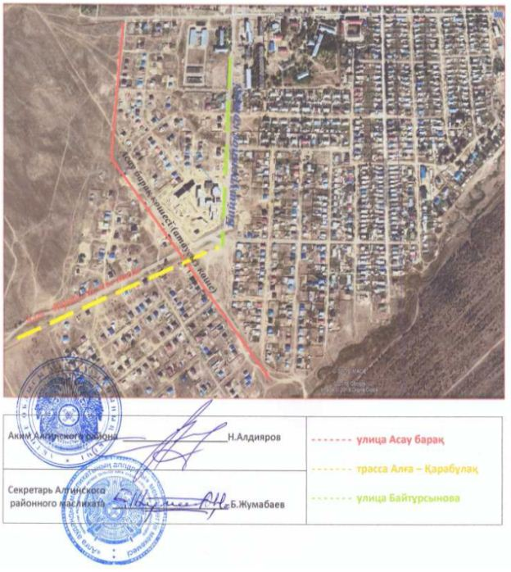

© 2012. РГП на ПХВ «Институт законодательства и правовой информации Республики Казахстан» Министерства юстиции Республики Казахстан